小学数学人民币练习题
一、填空。
1．2元＝( )角 2. 12角＝( )元( )角
3．6元8角＝( )角 4．33分＝( )角( )分
5．77分＝( )角( )分 6．4角2分＝( )分
7．4元5角＝( )元十( )角＝( )角
8．8角＋7角＝( )角＝( )元( )角
9．9角＝( )分 10．10角＝( )元

二、填“元”、“角”、“分”。
1．一枝铅笔3 2．一瓶可乐5
3．一个气球9 4．一根针2
5．一个铅笔盒15 6．一盒巧克力36

三、在○里填“<”、“>”或“＝”。
1．2角○15分 2．30角○30分 3．14角○1元4角
4．3元9角○4元 5．45角○4元3角 6．5角○52分
7．8元○6元＋3元 8．9元＋12角○10元

四、将下列物品的价格按由低到高的顺序排队。
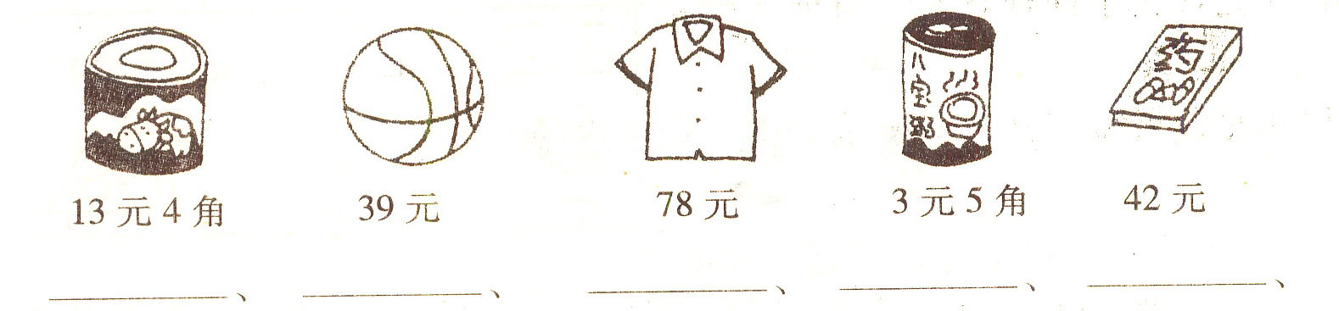
五、换钱填空。
1．5个2分—共是( )分，可换成( )角。
2．2个5角是( )角，可以换成( )元。
3．1张5元钱，可以换( )张1元钱。
4．1张100元钱可以换( )张10元钱。
5．2张]00元钱可以换( )张50元钱。
6．1张50元钱可以换( )张20元钱和( )张10元钱。
7．5元8角比6元少( )角。
8．7元5角比5元多( )元( )角。

六、填空，回答问题。
1．一本练习本2元钱，一枝铅笔5角钱，买一个本和一枝笔共花( )角钱。
2．小刚有7角钱，买一块橡皮2角5分钱，问买两块同样的橡皮后还剩( )角。
3．一个削铅笔刀6角钱，买一把尺子和3个削铅笔刀的价钱同样多，买一把尺子( )角钱，合( )元( )角。
4．一本故事书5元钱，一本科技书7元2角钱，一本故事书和一本科技书共用 ( )元( )角钱。
5．一个面包4元3角钱，一包饼干6元4角钱，买两个面包和一包饼干共用 ( )元钱，一包饼干比一个面包贵( )元( )角。

七、圈一圈。
1元钱可以买到哪些学习用品?
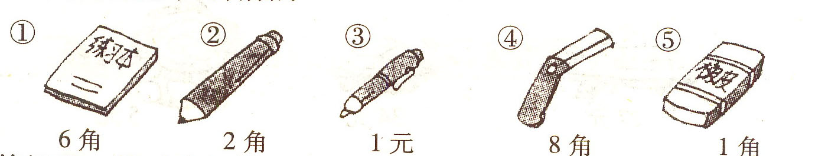

八、看图回答问题，并列式解答。
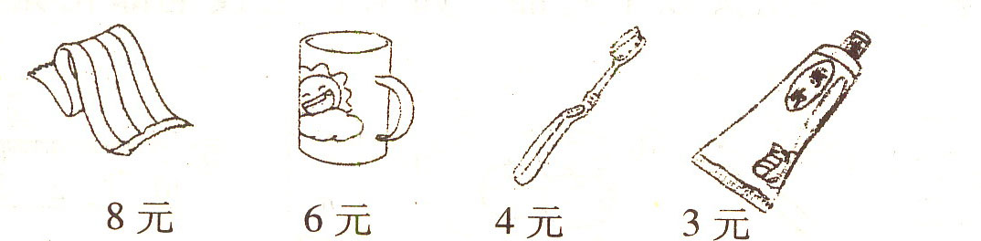
1．每件物品各买一个，最少要带多少钱?

2．用10元钱买了两样物品，可能买的是什么?

3．用20元钱买哪三样物品剩钱最少?剩多少钱?
探究拓展能力强化训练与应用综合能力的养成
1．(智趣题)猜猜看。
(1)小梅手里有７枚硬币，共3元2角钱，猜猜她有哪些硬币，分别有几枚?

- 要贴1元的邮票，如果只有5角、2角和1角三种面值的邮票，猜猜一共有多少种贴法?

- (智力题)用8元钱可以买1个铅笔盒，用买1个铅笔盒的钱可买2个笔袋，买一个笔袋的钱可买4本练习本，1本练习本( )元。

3．(拓展题)小新和小东在书店里都想买回一本故事书，可小新带的钱差1元3角小东带的钱差1元7角，而两人的钱凑起来正好可以买一本故事书。那么买这才书需要多少钱?他们各带了多少钱?

4．(开放题)小军用50元买了几样玩具，你知道他可能买的是哪几样吗?(用数与式子表示)
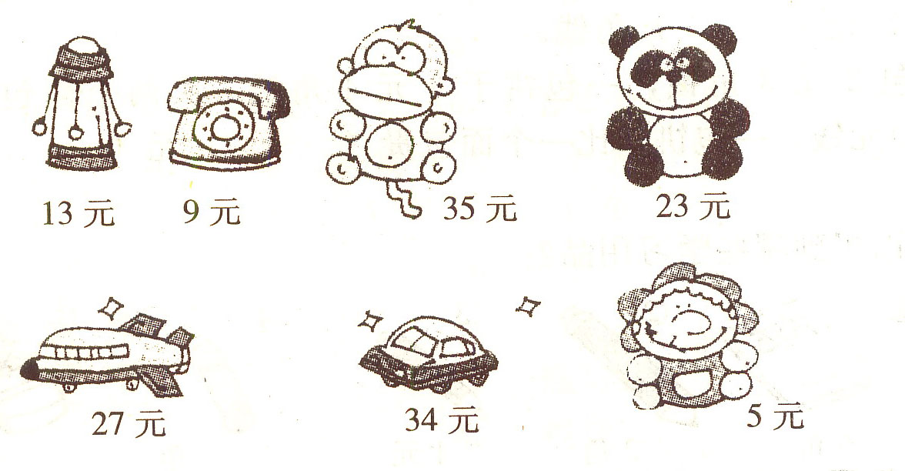

5．(探究题)小松用15元买以下物品。如果想把钱全部花完，他可以买哪几4物品?
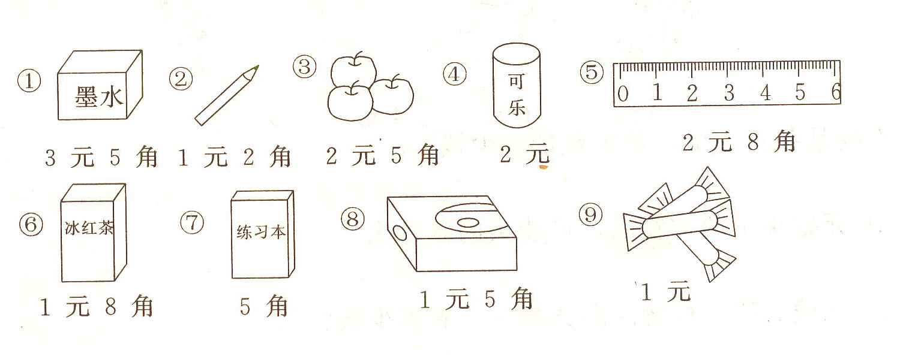
人民币专项练习
6元3角－2元＝ 7元3角－3元＝
6元4角－3元3角＝ 7元5角－2元4角＝
6元3角－1元1角＝ 4元1角－1元1角＝
8元2角－1元2角＝ 3元5角－1元4角＝
8元5角－2元＝ 13元9角－1元＝
6元8角－2元8角＝ 7元8角－3元＝
5元6角－2元＝ 3元9角－7角＝
5元1角－1元1角＝ 9元3角－1角＝
8元2角－4元2角＝ 6元8角－8角＝
3元4角－2元3角＝ 6元3角＋5元4角＝
9元1角－9元＝ 3元6角－2元4角＝
6角＋1元9角＝ 3元3角＋4元2角＝
2元2角－1角＝ 6元5角－1元＝
4元2角－3元2角＝ 9元6角－7元5角＝
10元8角－7元8角＝ 6元3角－2元＝
5元2角 + 3元6角＝ 9元3角－4元＝
7元3角－5元＝（ ）元（ ）角 4元2角＋5角＝（ ）元（ ）角
8元5角－6元＝（ ）元（ ）角 3元2角＋7角＝（ ）元（ ）角
3元6角＋3角＝（ ）元（ ）角 6元9角－6角＝（ ）元（ ）角
4元3角＋7角＝（ ）元 9角＋9元1角＝（ ）元
5分+3分=（ ）分 5角+2角=（ ）角 2元+10元=（ ）元
5分+5分=（ ）角 5角+5角=（ ）元 13元+7元=（ ）元
6角+2角=（ ）角 5元+10元=（ ）元 4分+3分=（ ）分
7角+1角=（ ）元 14元+6元=（ ）元 5分+5分=（ ）角
5分+7分=（ ）角（ ）分 2角+9角=（ ）元（ ）角
7元2角+3元=（ ）元（ ）角 9分－ 4分=（ ）分
8角－ 3角=（ ）角 20元－ 10元=（ ）元
1角5分－5分=（ ）角 1角3分－ 5分=（ ）分
7元5角－1元5角=（ ）元（ ）角 18元－ 10元=（ ）元
1元2角＋2元＝（ ）元（ ）角 1元－5角＝（ ）角
8元5角－2元3角=（ ）元（ ）角 15元－ 5元=（ ）元
3元6角＋4元＝（ ）元（ ）角 5元 + 5角＝（ ）元（ ）角
6分 + 3分 =( )分 8角–4角 = ( )角
2角 + 4角 = ( )角 6角–2角 = ( )角
5分 + 5分 = ( )角 4元 + 5元 = ( )元
1角–5分 = ( )分 3元 + 4元 = ( )元
5元 + 3元 = ( )元
3角5分 + 4角= ( )角( )分 6角9分–6分 = ( )角( )分
20分=（ ）角 7角=（ ）分 60角=（ ）元
50分=（ ）角 1元=（ ）分 40角=（ ）元
1元=（ ）角 6元=（ ）角 5角4分=（ ）分
65角=（ ）元（ ）角 9角=（ ）分 40分=（ ）角
3元6角=（ ）角 23分=（ ）角（ ）分 70角=（ ）元
3元=（ ）角 20分=（ ）角 7角=（ ）分
60角=（ ）元 5角4分=（ ）分 1元=（ ）分
40角=（ ）元 1元=（ ）角 9角=（ ）分
65角=（ ）元（ ）角 3元6角=（ ）角 4元8角=（ ）角
23分=（ ）角（ ）分 70角=（ ）元 37分=（ ）角（ ）分
10分 1角 54分 54角 1元 9角
5角 51分 3角 31分 70元 70角
6元8角 7元 8元 8角 7角 50分
20分 3角 84分 8角 9元 6角
7角 70分 6元 58角 6角 71分
6角 60分 9元 89角 5元6角 5元
20分 3角 64分 46角 2元 19角
4角 51分 40元 60角 5元8角 6元
8元 9角 80分 9角 44分 6角
4角 80分 6元 6角 7元 68角
5元 49角 7元6角 7元
5分+3分=（ ）分 5角+2角=（ ）角 2元+10元=（ ）元
5分+5分=（ ）角 5角+5角=（ ）元 13元+7元=（ ）元
6角+2角=（ ）角 5元+10元=（ ）元 4分+3分=（ ）分
7角+1角=（ ）元 14元+6元=（ ）元 5分+5分=（ ）角
5分+7分=（ ）角（ ）分 2角+9角=（ ）元（ ）角
7元2角+3元=（ ）元（ ）角 9分－ 4分=（ ）分
8角－ 3角=（ ）角 20元－ 10元=（ ）元
1角5分－5分=（ ）角 1角3分－ 5分=（ ）分
7元5角－1元5角=（ ）元（ ）角 18元－ 10元=（ ）元
1元2角＋2元＝（ ）元（ ）角 1元－5角＝（ ）角
8元5角－2元3角=（ ）元（ ）角 15元－ 5元=（ ）元
3元6角＋4元＝（ ）元（ ）角

一年级下册人民币练习题
1、填空。
（1）人民币的单位有（ ）、（ ）、（ ）。
（2）一张2角可以换（ ）张1角。
（3）一张5角可以换（ ）张1角，还可以换（ ）张2角和（ ）张1角。
（4）10元可以换（ ）1元，可以换（ ）2元，可以换（ ）张5元。

2、元角分单位的换算：
1元=（ ）角 3元4角=（ ）角 2元3角=（ ）角
4元5角=（ ）角 75角=（ ）元（ ）角
3角5分=（ ）分 84角=( )元( )角

3、选用合适的人民币单位。
铅笔盒10（ ） 橡皮8（ ） 衣服50（ ） 铅笔5（ ）

4、写出下面的钱数。
（1）一张10元、一张5元、一张1元 ：共（ ）元
（2）一张5 元、一张2元、一张5角 ：共（ ）元（ ）角
（3）一张50元、三张10元、一张2元：共（ ）元
（4）一张20元、两张10元、一张5角：共（ ）元（ ）角
5、看标签，写价钱
18.00元 2.00元 2.40元
（ ）元（ ）角 （ ）元（ ）角 （ ）元（ ）角
9.30元 37.00元 0.50元
（ ）元（ ）角 （ ）元（ ）角 （ ）元（ ）角
人民币的简单计算1
一、 填空。
1角=（ ）分 1元=（ ）角 30分=（ ）角 20角=（ ）元
30角=（ ）元 5元=（ ）角 70角=（ ）元 80分=（ ）角
1元1角=（ ）角 5角4分=（ ）分 13角=（ ）元（ ）角
8角5分=（ ）分 2元7角=（ ）角 25角=（ ）元（ ）角
49分=（ ）角（ ）分 90角=（ ）元

二、 计算。
3角+7角=（ ）角 9角－5角=（ ）角
23分－10分=（ ）分 1元－8角=（ ）角
15分－5分=（ ）角 3元7角－4角=（ ）元（ ）角
2元1角+3元 =（ ）元（ ）角 6元5角+6角 =（ ）元（ ）角
10元－4元5角=（ ）元（ ）角 8元－4元7角=（ ）元（ ）角
4元－1元2角=（ ）元（ ）角
三、 在（ ）填上“＞、＜、＝”。
9角 1元 2元 1元5角 4元5角 5元
10角 1元 5元 50角 20分 3角

四、选用合适的人民币单位。（填“元”“角”“分”）
铅笔盒10（ ） 橡皮8（ ） 衣服50（ ） 铅笔5（ ）
一把尺子1（ ） 一个书包35（ ） 一个篮球25（ ）

- 填空
86．00元=（ ）元（ ） 15.90元=（ ）元（ ）角
0.05元=（ ）分 12．50元=（ ）元（ ）角
0.25元=（ ）角（ ）分 1.50元=（ ）元（ ）角

人民币的简单计算2
1、 填空：
2元=（ ）角 39分=（ ）角( )分 4元2角=（ ）角
2角7分=（ ）分 78角=（ ）元（ ）角 30分=（ ）角
1元=（ ）角 0.65元=（ ）角( )分 0.80元=（ ）角
19.00元=（ ）元 2.40元=（ ）元( )分 1元=（ ）分
30角=（ ）元 35.50元=（ ）元（ ）角( )分

2、 计算：
2元+6元=( ) 元 5角6分+2角7分=（ ）角（ ）分
1元2角+8角 =（ ）元 7元—8角 =（ ）角
10元—4元6角=（ ）元（ ）角
3元—6角 =（ ）角 20元—8元 =（ ）元

3、 应用：
牛奶 2元5角 面包 3元 矿泉水9角 饼干2元8角
（1）买一瓶牛奶和一块面包一共要多少钱？

（2）买一包饼干和一瓶矿泉水一共要多少钱？

（3）买一块面包和一瓶矿泉水一共要多少钱？

（4）用10元钱去买一块面包可以找回多少钱？

（5）用5元钱去买一包饼干可以找回多少钱？

（6）你还能提出什么问题？并解答。

人民币的简单计算3
1、我们买东西要用钱，它的单位有（ ）、（ ）、（ ）。
2、1元=（ ）角 1角=（ ）分 1元=（ ）分
3、1元=（ ）个1角 1元=（ ）个2角 1元=（ ）个5角
4、一张5角可以换（ ）张2角和（ ）张1角。
5、一张1元可以换（ ）张2角和（ ）张1角。
一张1元可以换（ ）张2角和（ ）张1角。
一张1元可以换（ ）张2角和（ ）张1角。
一张1元可以换（ ）张2角和（ ）张1角。
6、一张10元可以换（ ）张1元和（ ）张2元。
一张10元可以换（ ）张1元和（ ）张2元。
一张10元可以换（ ）张1元和（ ）张2元。
一张10元可以换（ ）张1元和（ ）张2元。
7、认一认价格。
5.30元 0.50元 3.50元
（ ）元（ ）角 （ ）角 （ ）元（ ）角
35.00元 3.59元 37.90元
（ ）元 （ ）元（ ）角 （ ）分 （ ）元（ ）角
8、1元-5角=（ ）角 1角-3分=（ ）分 （ ）角+（ ）角=1元
9、一块橡皮5（ ），一枝玩具汽车25（ ）。
10、6元=（ ）角 38角=（ ）元（ ）角 2元3角=（ ）角
5角=（ ）分 49分=（ ）角（ ）分 5角+8角=（ ）角=（ ）元（ ）角
72角=（ ）元（ ）角 1元3角+7角=（ ）元
6元4角+7角=（ ）元（ ）角 5元4角+3角=（ ）元（ ）角
11、哥哥有14元钱，弟弟有10元钱。哥哥给弟弟（ ）元后，两个人的钱就一样多。

